Puzzle - Infrared Reflective Sensor 红外反射传感器

产品简介
红外线的反射是通过检测物体表面发射光线的颜色和距离。因此，当一个浅色物体靠近时，信号强度增加，指示灯变成红色，当深色物体靠近时，信号强度减弱，指示灯熄灭。红外反射传感器主要应用在寻线跟跟踪、旋转测速，或是其他被检测物体颜色对比强烈的场景。
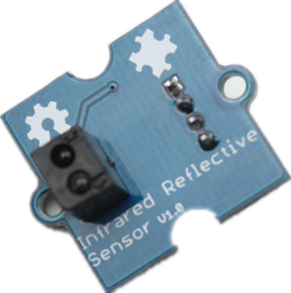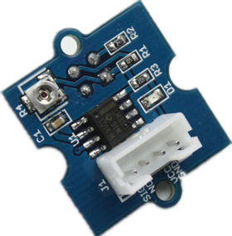
参数规格
- 工作电压：4.5-5.5V
- 工作电流：14.69 - 15.35 mA
- 有效距离：4-15 mm
- 检测最小宽度（黑线）：1 mm

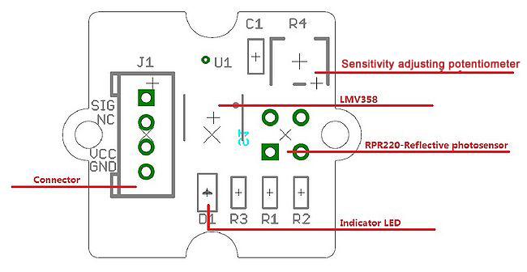
- RPR220-反射传感器: 高分辨率红外反射传感器。
- LMV358: 轨到轨操作放大器。
- 指示灯LED：当接收红外反射强度高于设定的阈值时，LED点亮。
- 灵敏度电位计 : 用于调节LED感应阈值。

应用示例

应用一：轨迹跟踪
红外反射传感器可以帮助机器小车检测白色背景上的黑线。
1. 校准：让传感器距离物体12mm，或是你需要的其他高度；

2.调节灵敏度电位计让LED点亮；

3.然后保持这个高度，移动传感器水平通过黑线，如果LED熄灭，校准完成；

应用二：旋转测速
接下来是检测旋转马达的转速：
1. 把红外发射传感器接至D2。
2.启动一个马达
3.在马达的转轴上固定一张圆形白纸，并且在白纸上画一条黑线。
- 下载Arduino timer1 library，解压至以下路径：..\arduino-1.0.1\libraries.

#include <TimerOne.h>
unsigned int counter=0;
void blink()
{
counter++;
}
void timerIsr()
{
Timer1.detachInterrupt(); //disable the timer1
Serial.print("The speed of the motor: ");
Serial.print(counter,DEC);
Serial.println("round/s");
counter=0;
Timer1.attachInterrupt( timerIsr ); //enable the timer1
}
void setup()
{
Serial.begin(9600);
Timer1.initialize(1000000); // set a timer of length 1sec
attachInterrupt(0, blink, RISING); //INT0
Timer1.attachInterrupt( timerIsr ); // attach the service routine here
}
void loop()
{
; //do nothing
}

5.打开Serial Monitor查看数据。
插图
参考资料
- Puzzle-Infrared Reflective Sensor Eagle Files
- Arduino Timer1 Library
- RPR220 Datasheet
- Infrared Reflective Sensor Source Files

